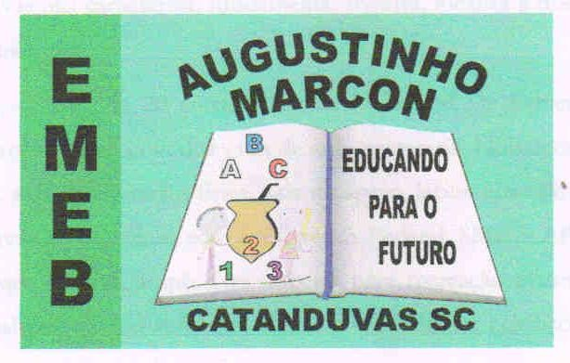 | Escola Municipal de Educação Básica Augustinho Marcon. Catanduvas, junho de 2021.  Diretora: Tatiana Bittencourt Menegat.  Assessora Técnica Pedagógica: Maristela Apª. Borella Baraúna. Assessora Técnica Administrativa: Margarete Petter Dutra.  Professora: Jaqueline Demartini. Aluno:........................................................  Disciplina: Inglês

ATIVIDADE DE INGLÊS - 2º ANO – 14/06 A 18/06

CATANDUVAS, JUNE 14TH 2021
TODAY IS MONDAY
A NEW FRIEND – UMA NOVA AMIGA

RECOTE E COLE CORRETAMENTE O NUMBER EMBAIXO DE CADA ALUNO. PINTE.

